公选课网上选课操作步骤
- 登录：访问地址：http://60.174.215.2:8005/或登录合肥城市学院教务处官网点击“正方系统（新）”。

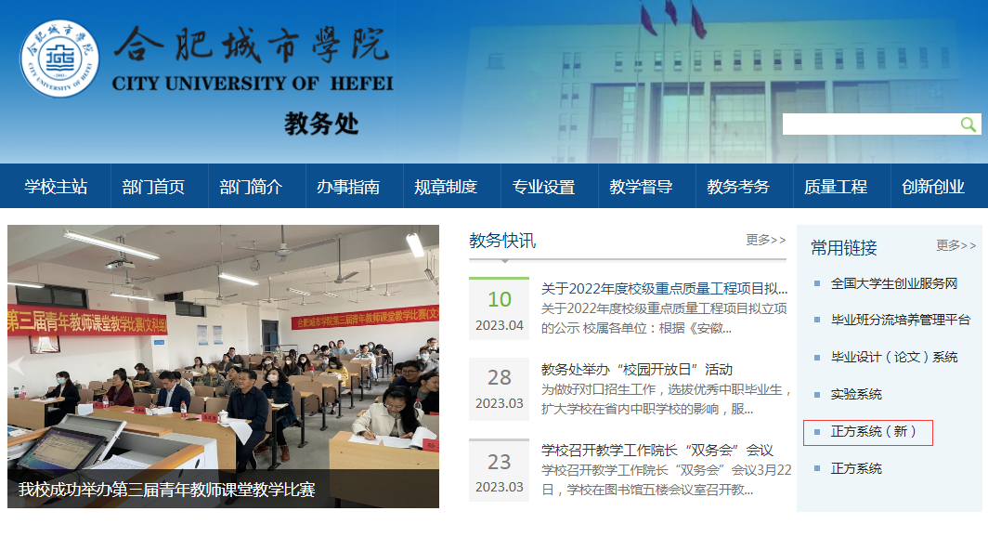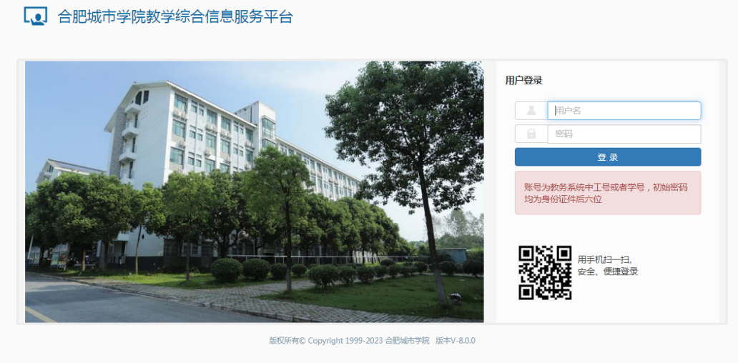
登录用户名默认为学号，初始密码为身份证后六位，登录之后需更换密码，密码忘记可到学院行政办公室找院教学秘书处理。

2、点击“选课”-“自主选课”
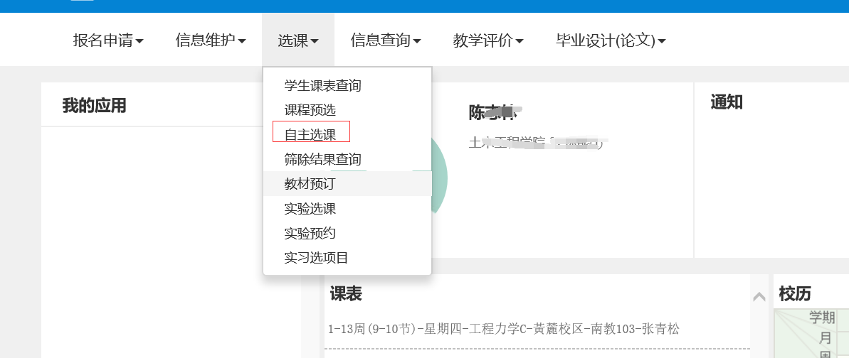

3、点击：“全校公选课”-“查询”
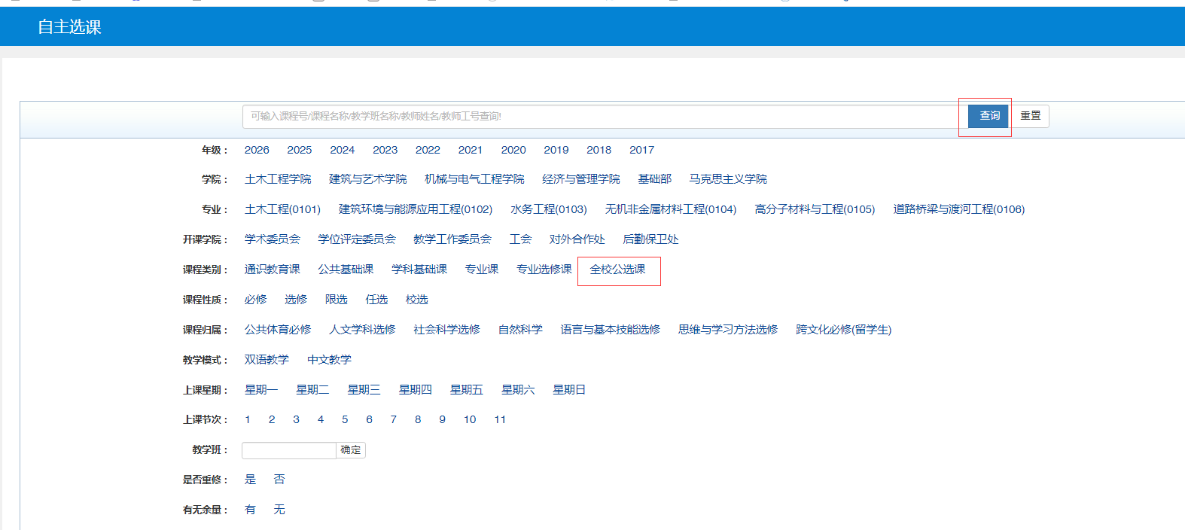

4、点击“选课”
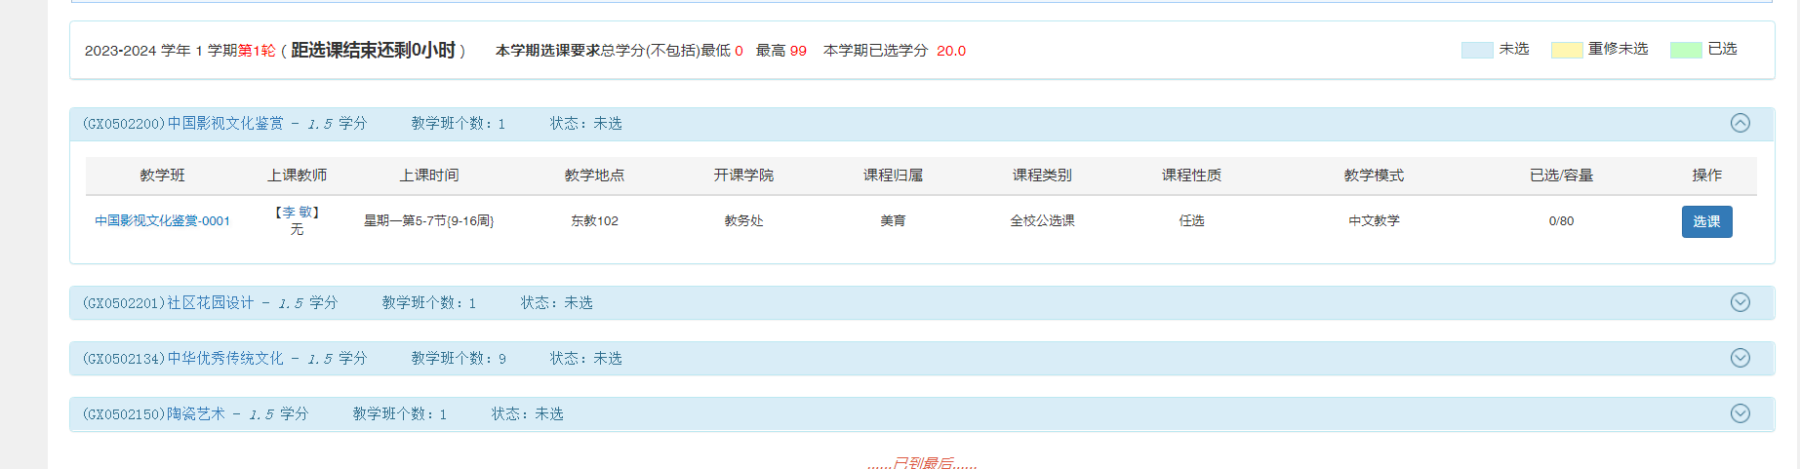

5、在选课时间段内，想要更改已选课程，点击“退选”，再重新选择课程即可；

